Рулевое управление 1

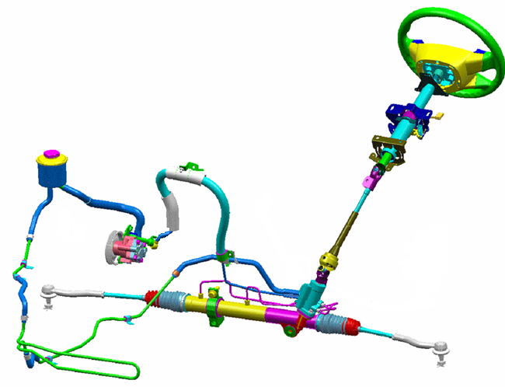
Содержание

Раздел Страница
Общие сведения о рулевом управлении 3
Рулевое управление с гидроусилителем 5
Насос гидроусилителя рулевого управления, клапан регулирования давления и подачи рабочей жидкости 7
Распределитель 9
Принцип работы 10
Сервис и техническое обслуживание 11

Общие сведения о рулевом управлении

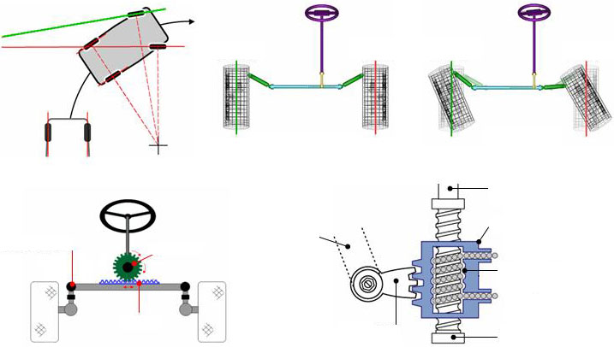
Наружное колесо
Внутреннее колесо
Наружное колесо
Внутреннее колесо
Положение прямо
Поворот влево
Червяк
Сектор
Циркулирующие шарики
Рейка с шариковой гайкой
Вал рулевого управления
Рулевая сошка
Реечный рулевой механизм
Рейка
Шаровый шарнир
Приводная шестерня
Рулевой механизм на циркулирующих шариках

Рулевое колесо, шестерни, рулевой привод и другие элементы используются для управления направлением движения автомобиля. Из-за трения между передними колесами и поверхностью дороги, особенно на стоящем автомобиле, для поворота рулевого колеса требуется определенное усилие. Для уменьшения требуемого усилия элементы, обеспечивающие необходимое положение передних колес, соединяются с колесом посредством системы шестерен. Шестерни дают водителю механическое преимущество, т. е. увеличивают прилагаемое им усилие, но при этом одновременно увеличивается и угол поворота рулевого колеса для установки передних колес в нужное положение. Для обеспечения плавности поворота автомобиля каждое колесо должно описывать разную окружность. Так как при повороте внутреннее колесо проходит меньший радиус, его разворот больше, чем наружного колеса. Если от каждого колеса провести перпендикулярную линию, эти линии пересекутся в центре поворота. Благодаря геометрии рулевого привода внутреннее колесо поворачивается на большую величину, чем наружное.
На автомобилях применяются рулевые механизмы различных типов, но наибольшее распространение получил реечный рулевой механизм. Передача «шестерня – рейка» расположена внутри металлической трубки, из которой выступают концы рейки. Тяги, называемые боковыми рулевыми тягами, соединяются с концами рейки. Приводная шестерня соединена с валом рулевого управления. При повороте рулевого колеса шестерня проворачивается, приводя в движение рейку. Боковая рулевая тяга на каждом конце рейки соединяется с поворотным рычагом шаровым шарниром. Передача «шестерня – рейка» преобразует вращательное движение рулевого колеса в поступательное движение, необходимое для поворота колес, а также обеспечивает определенное передаточное отношение, облегчая их поворот.

Наружное колесо
Внутреннее колесо
Наружное колесо
Внутреннее колесо
Положение прямо
Поворот влево
Червяк
Сектор
Циркулирующие шарики
Рейка с шариковой гайкой
Вал рулевого управления
Рулевая сошка
Реечный рулевой механизм
Рейка
Шаровый шарнир
Приводная шестерня
Рулевой механизм на циркулирующих шариках

В состав рулевого механизма на циркулирующих шариках входит червячная передача. На рисунке изображены две части передачи. Первая часть — это металлический блок с резьбовым отверстием. На наружной стороне блока выполнены зубья, которые входят в зацепление с сектором рулевой сошки. Рулевое колесо соединяется с резьбовым стержнем, напоминающим винт, который вставлен в отверстие блока. Винт поворачивается вместе с рулевым колесом. В отличие от обычного винта, который продолжал бы ввертываться, данный винт положения не меняет и при вращении перемещает блок, через который приводится в действие рулевой привод, и колеса поворачиваются.
Резьбовая канавка блока заполнена шариками, которые циркулируют при поворачивании механизма. Шарики выполняют две функции: во-первых, уменьшают трение и износ рулевого механизма, во-вторых, уменьшают люфт в соединении винт-гайка рулевого механизма. При изменении положения рулевого колеса ощущается небольшое сопротивление проскальзыванию; если бы в рулевом механизме не было шариков, зубья выходили бы на какой-то момент из зацепления друг с другом, создавая впечатление повышенного люфта рулевого колеса. На большинстве автомобилей для полного поворота колес (от крайнего левого до крайнего правого положения) требуется от трех до четырех полных оборотов рулевого колеса. В то же время, на более скоростных и тяжелых автомобилях для этого требуется приложить к рулевому колесу очень большое усилие. На многих таких автомобилях используется гидро- или электроусилитель рулевого управления. По соображениям безопасности на многих современных легковых автомобилях рулевая колонка ломается, если в результате столкновения водителя отбрасывает на рулевое колесо.

Рулевое управление с гидроусилителем
От насоса гидроусилителя
Бачок гидросистемы усилителя рулевого управления
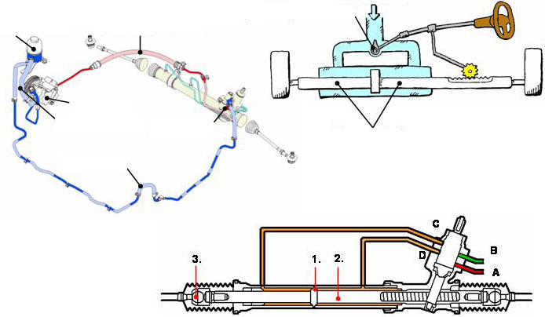
Распределитель
Гидроцилиндр
Возвратный шланг
Рулевой механизм
Впускной шланг
Насос гидроусилителя
Нагнетательный шланг

В состав усилителя рулевого управления с реечным механизмом входят распределитель и гидроцилиндр. Наряду с насосом гидроусилителя, бачком для рабочей жидкости, нагнетательным и обратным шлангами они являются основными элементами системы. В гидроусилителе рулевого управления гидравлическое давление используется для уменьшения усилия на рулевом колесе, что облегчает управление автомобилем. Усилие на рулевом колесе, как правило, составляет от 20 до 39 Н. Кроме того, гидроусилитель рулевого управления повышает устойчивость автомобиля и предупреждает передачу толчков от колес на рулевое колесо. Из насоса гидроусилителя рабочая жидкость поступает в гидрораспределитель, откуда она в зависимости от направления поворота рулевого колеса подается в левую или в правую часть гидроцилиндра. Гидрораспределитель проточный и является гидравлическим регулировочным клапаном. Внутри гидроцилиндра рабочая жидкость воздействует на поршень (2), создавая дополнительное усилие на рейке. Для смазывания механических элементов рулевого механизма используется смазка высокой вязкости, а их герметизация от гидравлического контура и других элементов системы обеспечивается с помощью уплотнителей и резиновых защитных чехлов. В некоторых системах усилие на рулевом колесе уменьшается на низкой и увеличивается на высокой скорости движения. Это усилители рулевого управления с электронным управлением EPS (Electronic Power Steering System).
От насоса гидроусилителя
Бачок гидросистемы усилителя рулевого управления
Распределитель
Гидроцилиндр
Возвратный шланг
Рулевой механизм
Впускной шланг
Насос гидроусилителя
Нагнетательный шланг

В корпусе распределителя, соединенном с картером рулевого механизма, имеются четыре штуцера для прохождения рабочей жидкости: для подачи рабочей жидкости от насоса гидроусилителя (А), для возврата жидкости в бачок (В), для подвода к гидроцилиндру при повороте вправо или ее отвода от гидроцилиндра при повороте влево (С), для подвода жидкости к гидроцилиндру при повороте влево или ее отвода от гидроцилиндра при повороте вправо (D). Гидроцилиндр составляет одно целое с картером рулевого механизма. На рейке (1) установлен поршень (2) с манжетами. Для прохождения рабочей жидкости на гидроцилиндре выполнены два отверстия — по одному с каждой стороны поршня. При повороте вправо рабочая жидкость подается в правую часть гидроцилиндра. Поршень и рейка сдвигаются влево, а рабочая жидкость отводится из левой части гидроцилиндра. При этом левый защитный чехол растягивается, а правый — сжимается. Движение рейки передается на поворотный рычаг поворотного кулака через внутренние шаровые шарниры (3), боковые рулевые тяги и их наконечники. Как и наконечники боковых рулевых тяг, внутренние шаровые шарниры смазаны на весь срок службы и не требуют регулировки.

Насос гидроусилителя рулевого управления, клапан регулирования давления и подачи рабочей жидкости

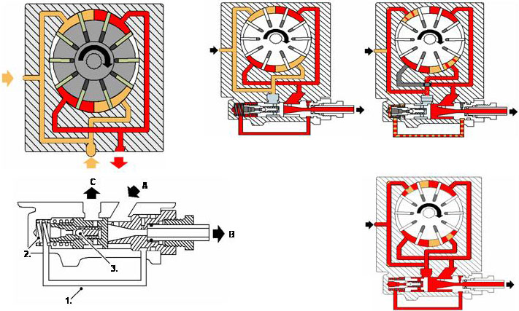
Работа насоса гидроусилителя рулевого управления на холостом ходу
Работа насоса гидроусилителя рулевого управления при высоких оборотах двигателя
Рулевое колесо в крайнем положении

Насос гидроусилителя рулевого управления
Рабочая жидкость подается в систему гидроусилителя рулевого управления пластинчатым насосом, который приводится в действие ремнем от шкива коленчатого вала двигателя. Насос состоит из ротора со шлицами, пластины по числу шлицов, рабочей камеры и двух торцевых крышек с впускными и выпускными отверстиями для рабочей жидкости. Благодаря овальной форме рабочей камеры объем между пластинами увеличивается и уменьшается вдвое при каждом обороте ротора. Впускные отверстия входят в зону увеличивающегося объема рабочей камеры, а выпускные отверстия — в зону уменьшающегося объема рабочей камеры, что обеспечивает создание эффекта нагнетания. Помимо воздействия на пластины центробежной силы они также подвергаются действию давления рабочей жидкости, смазывающей их в направлении от роторного колеса. Рабочая жидкость направляется в канавки роторного колеса.
Клапан регулирования давления и подачи рабочей жидкости
Клапан предназначен для поддержания постоянной подачи рабочей жидкости насосом независимо от частоты вращения коленчатого вала двигателя и ротора насоса. Клапан устанавливается непосредственно со стороны подачи насоса (А). На выпускном канале (В) насоса расположено дроссельное отверстие, соединенное каналом (1) с противоположной частью клапана, где расположена пружина (2). В исходном положении клапан прижат пружиной к выпускному штуцеру. При повышении давления перепускной клапан (3), встроенный в клапан регулирования давления и подачи, срабатывает под действием давления рабочей жидкости. Для поддержания работы клапана регулирования давления и подачи определенное количество рабочей жидкости должно постоянно циркулировать между каналами (А) и (С), если только рулевое колесо не находится в крайнем положении.

Работа насоса гидроусилителя рулевого управления на холостом ходу
Работа насоса гидроусилителя рулевого управления при высоких оборотах двигателя
Рулевое колесо в крайнем положении

Работа насоса гидроусилителя рулевого управления на стоящем автомобиле на холостом ходу: давление, создаваемое насосом, немного уменьшается дроссельным отверстием на выходе насоса. Пониженное давление подводится к подпружиненной части клапана регулирования давления и подачи рабочей жидкости, в то время как разница давления, действующего на обе стороны клапана, минимальная. Однако из-за низкой частоты вращения ротора насоса этой разницы для приведения в действие клапана недостаточно.
Работа насоса гидроусилителя рулевого управления при высоких оборотах двигателя (режим управления подачей насоса): по мере роста оборотов двигателя поток рабочей жидкости внутри насоса через дроссельное отверстие увеличивается. При этом давление в соединительном канале уменьшается, в результате давление с подпружиненной стороны клапана регулирования давления и подачи рабочей жидкости становится ниже, чем действующее на его наружную сторону. Поэтому клапан, преодолев усилие пружины, открывает проход жидкости в сторону впуска насоса, и некоторое количество жидкости начинает циркулировать внутри клапана. В результате подача рабочей жидкости поддерживается на постоянном уровне независимо от частоты вращения коленчатого вала двигателя и ротора насоса.
Рулевое колесо в крайнем положении: частота вращения ротора насоса в этом случае низкая. Жидкость под высоким давлением подается через соединительный канал к подпружиненной стороне клапана регулирования давления и подачи рабочей жидкости. Под действием этого давления перепускной клапан открывается, пропуская рабочую жидкость на сторону впуска насоса. Из-за разницы давления в клапане регулирования давления и подачи рабочей жидкости пружина сжимается, открывается отверстие для рециркуляции всей рабочей жидкости, поступающей из насоса.

Распределитель

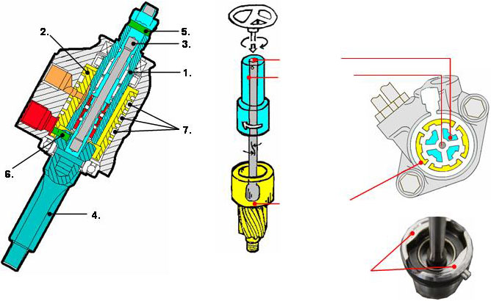
Входной вал
Торсион
Поворотный золотник
Стопорные штифты

Распределитель
Распределитель состоит из обоймы (1), гильзы (2), торсиона (3), а также шестерни (4). Промежуточный вал рулевой колонки соединяется с распределителем карданным шарниром. Торсион соединяется с верхней частью распределителя штифтом (5). Другой конец торсиона запрессован в шестерню. Гильза соединяется с шестерней штифтом (6) и вращается вместе с шестерней. Кроме того, для обеспечения работоспособности рулевого управления в случае поломки торсиона обойма и шестерня фиксируются стопорными штифтами. В гильзе выполнены три радиальных паза (7), по среднему из которых подается рабочая жидкость. Когда рулевое колесо установлено в направлении прямолинейного движения автомобиля, распределитель открыт и рабочая жидкость свободно проходит через него и далее отводится в сливной бачок. Верхний конец шестерни вращается на игольчатом, а нижний конец — на шариковом подшипнике. При повороте рулевого колеса вращательное движение передается на шестерню через торсион. Поскольку торсион имеет определенную упругость, угол поворота обоймы, равный углу поворота промежуточного вала, и угол поворота гильзы, соединенной с шестерней, несколько отличаются. Поэтому рабочая жидкость не может проходить через распределитель и возвращаться напрямую в сливной бачок, жидкость перераспределяется между нагнетательной и сливной магистралями гидроцилиндра.

Принцип работы
Колеса в положении прямолинейного движения

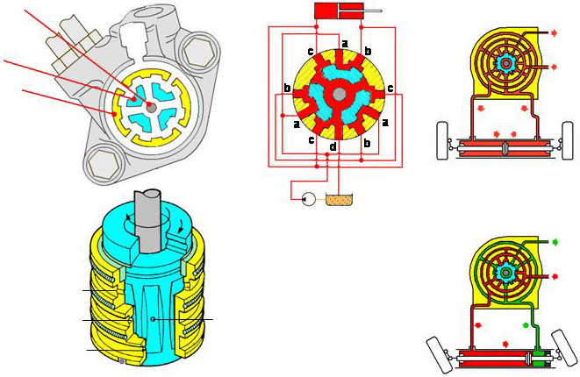
Торсион
Входной вал
Поворотный золотник
Колеса повернуты влево
Канал «d» (к бачку)
Канал «b» к правой камере
Канал «a» от насоса гидроусилителя
Канал «c» к левой камере

При положении прямолинейного движения колес жидкость под давлением поступает через канал «а», в правую (канал «b») и левую (канал «c») полости гидроцилиндра. Давление в обеих полостях гидроцилиндра выравнивается, и жидкость отводится через открытый канал «d» в бачок. При повороте влево рабочая жидкость подается в левую полость гидроцилиндра через верхний радиальный паз (канал «b») гильзы. В то же время жидкость сливается из гидроцилиндра через нижний радиальный паз (канал «c»). Жидкость проходит через распределитель и поступает в полость над обоймой, откуда она отводится в бачок. При повороте вправо происходит обратный процесс. До тех пор, пока торсион закручен, рабочая жидкость давит на рейку, создавая эффект усиления. Когда рабочая жидкость воздействует на рейку и шестерню в одном направлении, разница давления, действующего на обойму и гильзу, уменьшается. При выравнивании давления открывается канал распределителя, по которому рабочая жидкость возвращается в бачок. Небольшое количество жидкости продолжает циркулировать в распределителе, если только рулевое колесо не находится в одном из крайних положений.

Сервис и техническое обслуживание

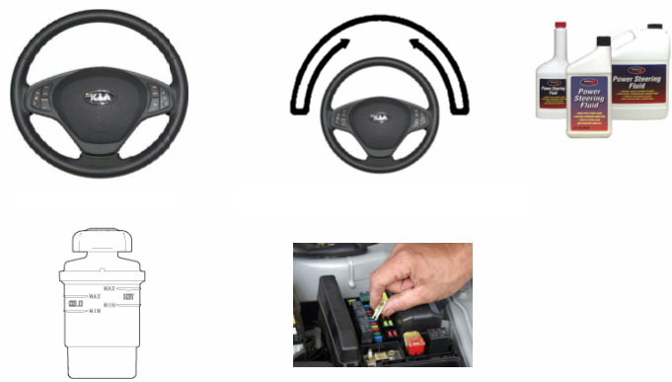
Проверка люфта рулевого колеса
Проверка возврата рулевого колеса в положение прямолинейного движения
Замена рабочей жидкости гидроусилителя рулевого управления
Удаление воздуха

Проверка люфта рулевого колеса
Запустить двигатель и установить рулевое колесо в положение движения по прямой. Люфт измеряется поворотом рулевого колеса вправо и влево. Допустимые значения люфта указаны в заводской инструкции соответствующего автомобиля. Если люфт превышает допустимое значение, следует проверить соединение вала рулевого управления с боковыми рулевыми тягами.
Проверка возврата рулевого колеса в положение прямолинейного движения
Усилие на рулевом колесе, а также скорость возврата рулевого колеса в положение прямолинейного движения не должны отличаться при медленном и резком повороте. Если рулевое колесо поворачивается на 90° и удерживается в течение нескольких секунд при скорости 20-30 км/ч (12-19 миль/ч), при отпускании оно должно вернуться не менее чем на 20° относительно положения для движения по прямой. Если рулевое колесо поворачивается слишком быстро, оно на мгновение может и потяжелеть. Это не является признаком неисправности, а всего лишь означает незначительное уменьшение производительности насоса гидроусилителя.

Проверка люфта рулевого колеса
Проверка возврата рулевого колеса в положение прямолинейного движения
Замена рабочей жидкости гидроусилителя рулевого управления
Удаление воздуха

Проверка уровня жидкости в системе гидроусилителя рулевого управления
Установить автомобиль на ровной площадке, запустить двигатель. На стоящем автомобиле несколько раз без перерыва повернуть рулевое колесо из стороны в сторону, чтобы жидкость гидроусилителя достигла рабочей температуры 50-60°C (122-140°F). На холостом ходу несколько раз повернуть рулевое колесо из одного крайнего положения в другое. Убедиться, что жидкость в бачке не вспенилась и не помутнела. Остановить двигатель и проверить, изменился ли уровень жидкости. Если уровень изменился на 5 мм (0,2 дюйма) или более, удалить воздух из системы. Если после остановки двигателя уровень жидкости резко поднимается, также следует удалить воздух из системы. Неполное удаление воздуха станет причиной жужжания при работе насоса гидроусилителя и шума в распределителе гидроусилителя, а также приведет к преждевременному выходу насоса из строя.
Замена жидкости в системе гидроусилителя рулевого управления
Приподнять переднюю часть автомобиля и установить на подставки. Отсоединить от бачка системы гидроусилителя возвратный шланг и отвернуть пробку. Присоединить к отсоединенному возвратному шлангу гибкий шланг и слить гидравлическую жидкость в подготовленную емкость. Снять предохранитель топливного насоса, запустить двигатель и дождаться его остановки. Периодически включая стартер, несколько раз повернуть рулевое колесо из одного крайнего положения в другое, чтобы слить гидравлическую жидкость. Присоединить возвратный шланг и залить в бачок специальную гидравлическую жидкость.

Проверка люфта рулевого колеса
Проверка возврата рулевого колеса в положение прямолинейного движения
Замена рабочей жидкости гидроусилителя рулевого управления
Удаление воздуха

Удаление воздуха
Снять предохранитель топливного насоса, запустить двигатель и дождаться его остановки. Периодически (на 15-20 секунд) включая стартер, пять-шесть раз повернуть рулевое колесо из одного крайнего положения в другое. При удалении воздуха из системы доливать гидравлическую жидкость, чтобы ее уровень не опускался ниже нижней части фильтра. При удалении воздуха на холостом ходу жидкость может вспениться. Поэтому удалять воздух следует только при прокручивании двигателя стартером. Установить на место предохранитель топливного насоса, запустить двигатель и оставить его работать на холостом ходу. Вращать рулевое колесо влево и вправо, пока в бачке не перестанут появляться воздушные пузырьки. Запрещается удерживать рулевое колесо в крайнем положении более 10 секунд. Убедиться, что гидравлическая жидкость не мутная, а ее уровень находится на требуемой метке на стенке бачка. Убедиться, что уровень жидкости почти не изменяется при вращении рулевого колеса влево и вправо. При значительном изменении уровня следует повторить удаление воздуха. Резкое повышение уровня жидкости в бачке после остановки двигателя указывает на то, что в системе остался воздух. В этом случае при работе насоса гидроусилителя может быть слышен звонкий звук, а от распределителя гидроусилителя может исходить необычный шум. Присутствие воздуха в системе сокращает срок службы насоса и других компонентов системы.

